Kassel: DHM, 1993
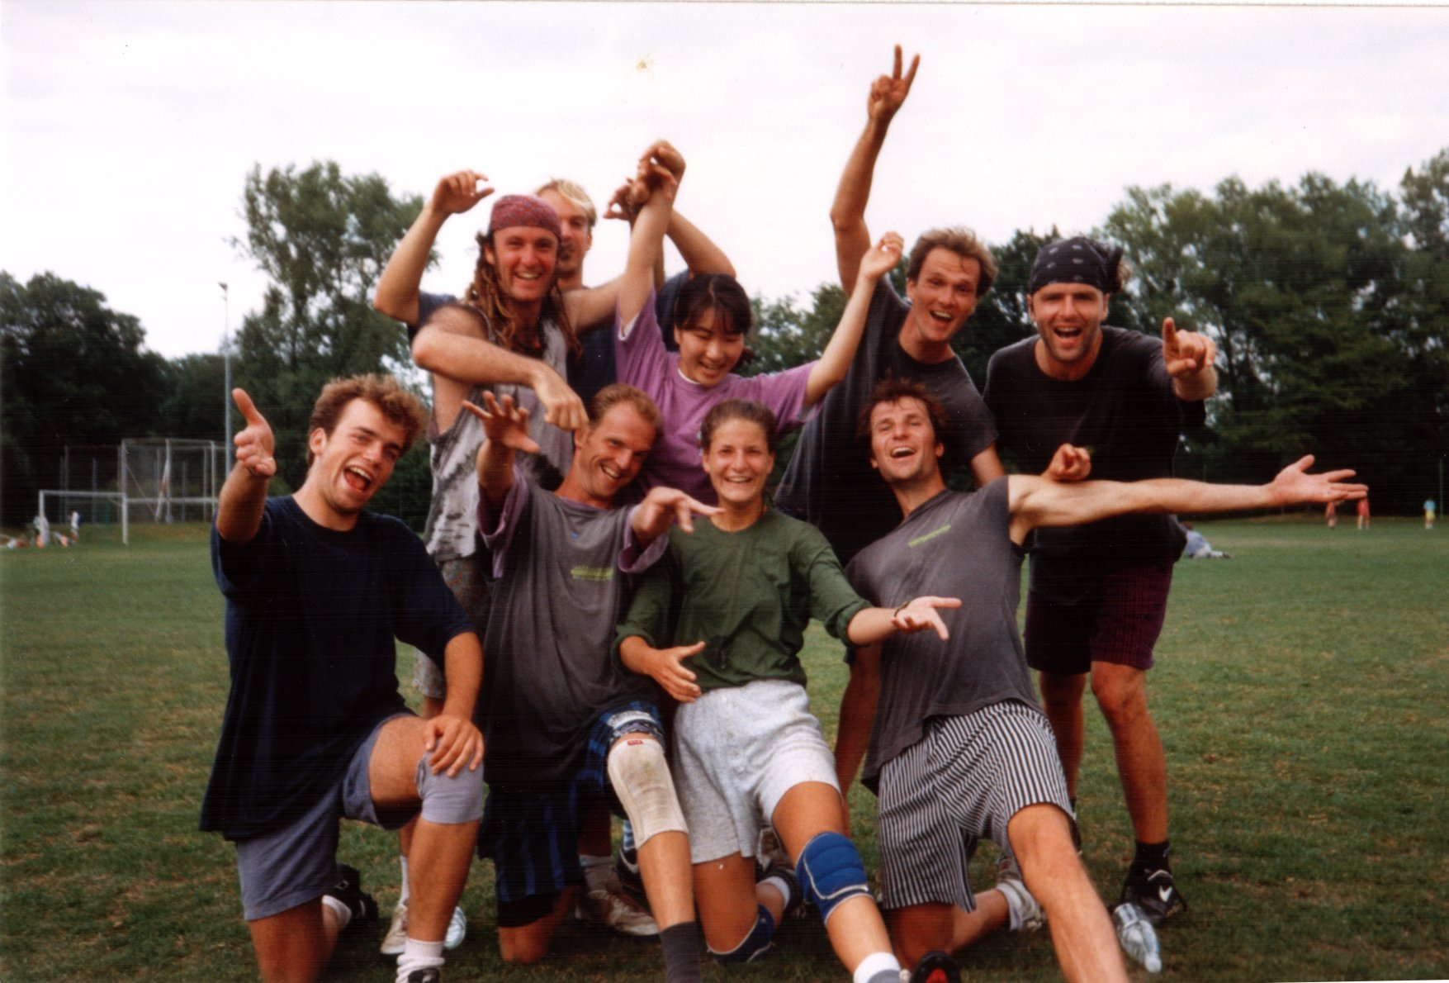
hinten: Phil, Chris, n/a, Mibo, Holger
vorne: Daniel, Ralf R., Motte, Poppow

